**新型コロナ**

**感染対策実施中！**

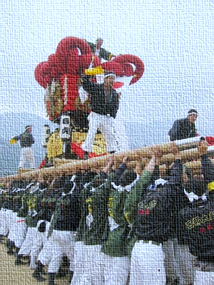

**体調の悪いときは参加しない！**

**食事のときは距離をとって黙食！**

**手指消毒やマスクの着用を徹底！**

**経済部観光交通課・市民部医療対策課**

**四国中央市**

**来年の開催に向けてNO集団感染！**

**ご協力をお願いします！**

**秋祭りでの感染を防ぎましょう！**

**新型コロナに関する連絡先**

**➢ 症状があるが、受診できる医療機関が**

**分からない方**

愛媛県 コロナ 医療機関

検索

※休日や時間帯によっては繋がりにくいことがあります。

**受診可能な医療機関を掲載しています。**

**ホームページで分からない方は「受診相談センター」**

**０８９－９０９－３４８３**

**➢ 症状はないが、どこで無料検査が**

**受けられるのか分からない方**

愛媛県 無料検査

検索

**実施場所や注意事項を掲載しています。**

（平日 9:00～18:00）

**ホームページで分からない方は「無料検査相談窓口」**

**０８０－００８０－７８９３**

**➢ 濃厚接触者で待期期間等が分からない方**

検索

愛媛県 濃厚接触者

**待期期間や注意事項を掲載しています。**

**ホームページで分からない方、その他の相談や**

**一般的な問い合わせは「一般相談窓口」**

**０８９-９０９-３４６８**

※休日や時間帯によっては繋がりにくいことがあります。